DAW

Valentín Castravete

# DNS

En el archivo /etc//resolv.conf.

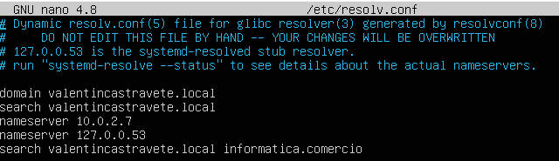

Guardamos y aplicamos.



Configuramos el servidor dns.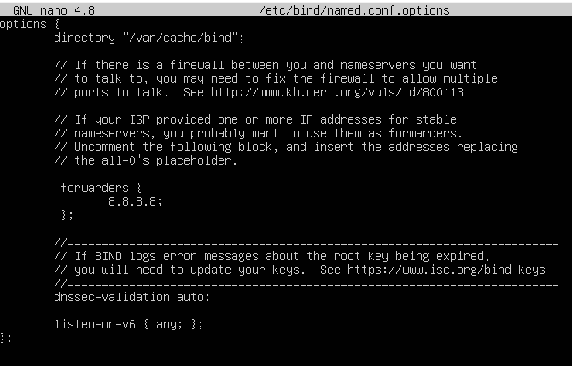

Configuramos las zonas directa e inversa.

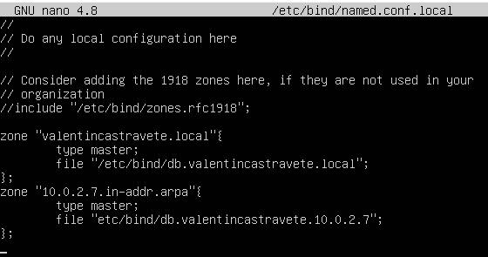

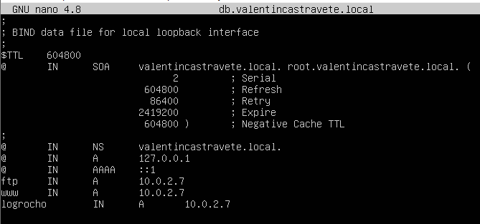

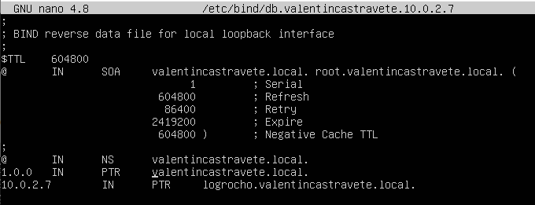

Revisamos las configuraciones.

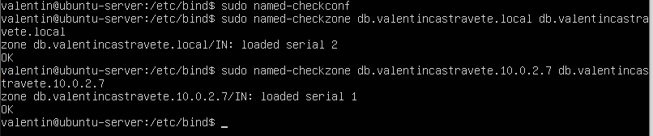  
  
En el cliente, configuramos el resolvconf.

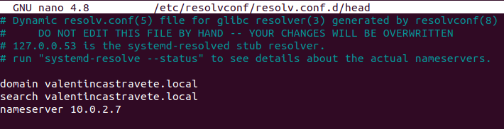

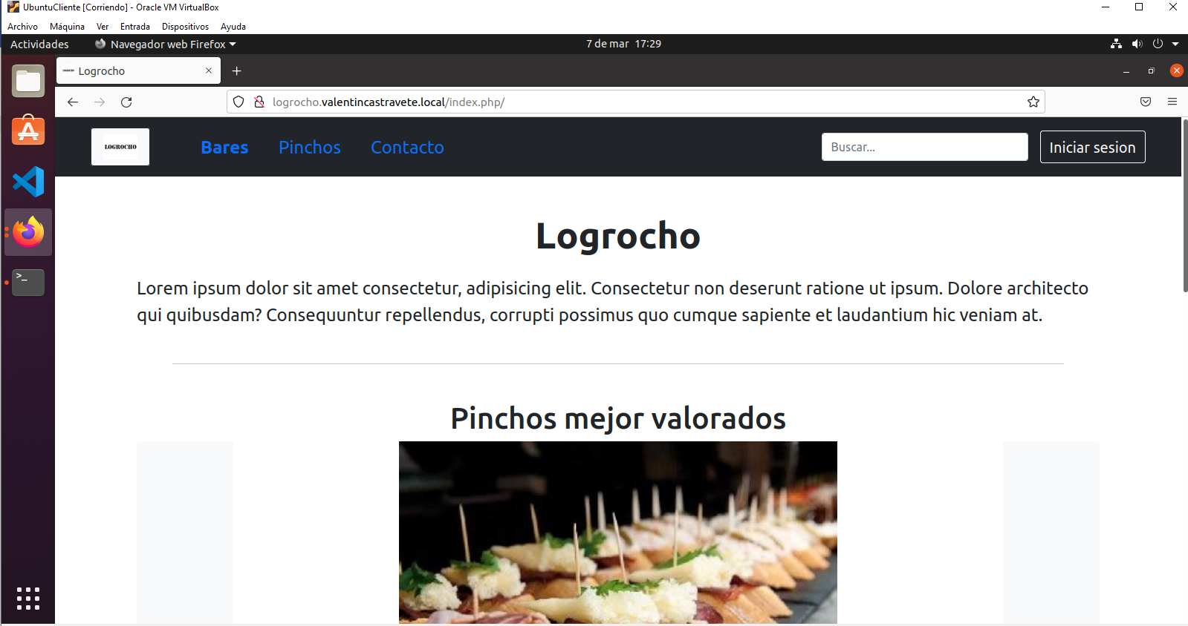

# Git

Llevo versionando el proyecto desde sus inicios.

Iba a tener una rama por cada semana de entrega, pero se cambió y al final he creado una rama para el backend y otra para el frontend.

He creado los Pull Request de las ramas de cada semana o de los 2 últimos cuando la entrega se realizaba.

También he creado tags para tener el versionado de una forma más organizada.

Tengo +30 commits indicando que parte del proyecto se ha cambiado.

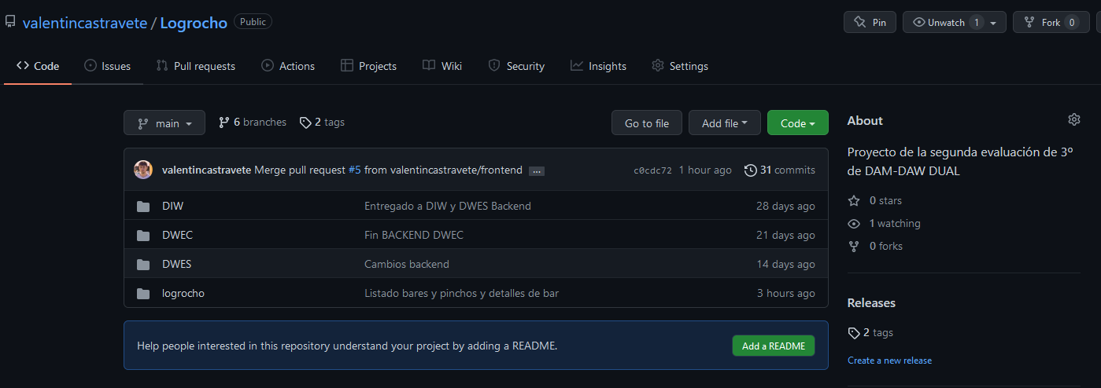

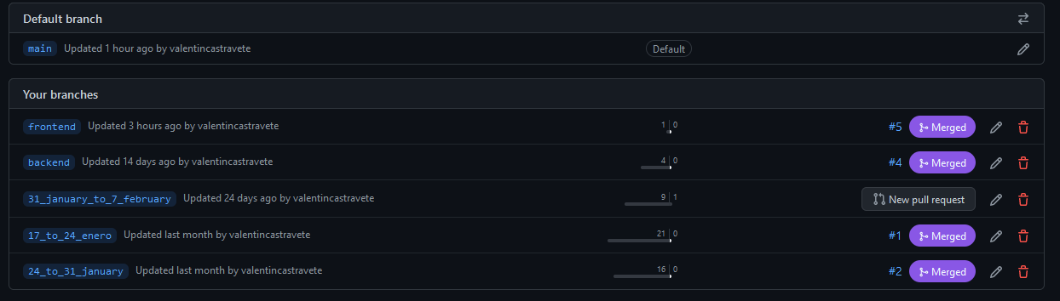

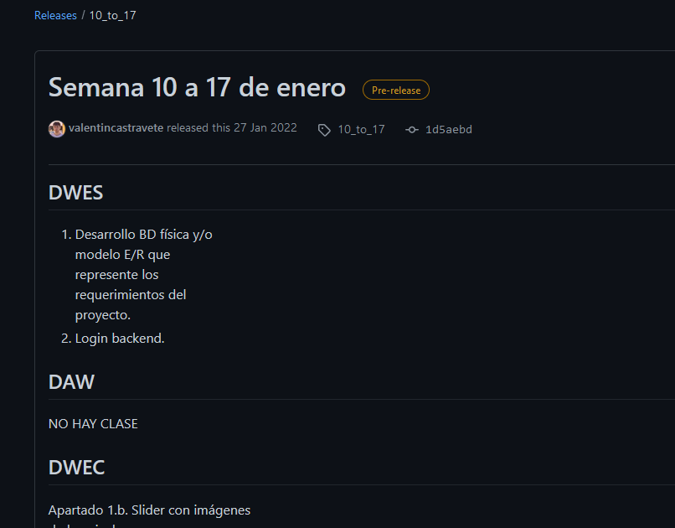

# Despliegue del proyecto

El proyecto está desplegado en la siguiente url:

<https://valentin.ociobinario.com/>